**Bài 1**

**Cho bảng số liệu sau**

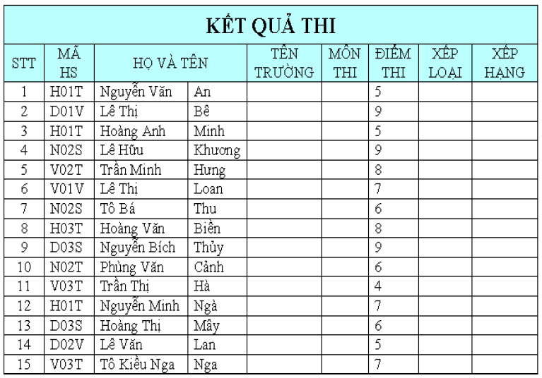

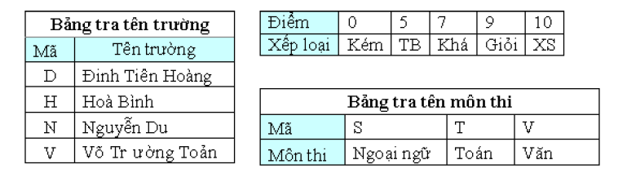

**Yêu cầu:**

1. Điền tên trường dựa vào ký tự bên trái của Mã HS và bảng tra tên trường
2. Điền môn thi dựa vào ký tự cuối của Mã Số và bảng tra môn thi
3. Xếp loại dựa vào bảng xếp loại
4. Xếp hạng dựa vào điểm thi
5. Trích ra danh sách các thí sinh thuộc trường Võ Trường Toản (lưu ý: định dạng lại tiêu đề HỌ VÀ TÊN nằm ở 2 ô tương ứng với cột Họ, cột Tên rồi mới rút trích).
6. Trích ra danh sách học sinh xếp hạng từ 5 trở lên.
7. Thực hiện bảng thống kê sau:

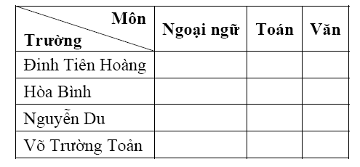

1. Vẽ biểu đồ biểu diễn cho bảng thống kê sau

**Bài 2**

**Cho bảng số liệu sau**

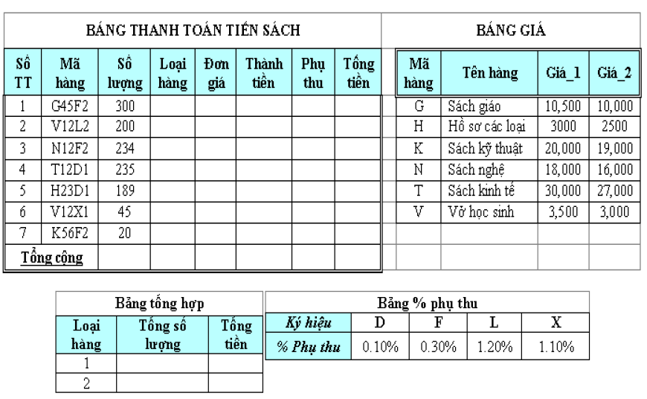

**Yêu cầu:**

1. Tạo công thức tính cột **Loại hàng** là giá trị của ký tự cuối cùng của Mã hàng. Chèn giữa 2 cột **Đơn giá** và **Thành tiền** một cột mới có tên là **Tên hàng**. Lập công thức cho cột **Tên hàng** biết giá trị của ký tự đầu của **Mã hàng** là **Tên hàng.**
2. Tính cột **Đơn giá:** đơn giá là ký tự đầu của **Mã hàng** và dò trong **Bảng giá**, nếu loại hàng =1 thì lấy Giá_1, nếu loại hàng =2 thì lấy Giá_2
3. **Thành tiền = Số lượng * Đơn giá**. Sắp xếp bảng tính theo thứ tự tăng dần của **Thành tiền.**
4. **Phụ thu = Thành tiền * %Phụ thu** trong đó %Phụ thu là ký tự thứ 4 (trước ký tự cuối cùng) tra trong bảng %Phụ thu
5. **Tổng tiền = Thành tiền + Phụ thu.** Tính tổng cộng 3 cột: Thành tiền, phụ thu, tổng tiền
6. Lập công thức tính : Tổng số lượng và Tổng tiền từng loại hàng trong **Bảng tổng hợp**
7. Rút trích (dùng chức năng Advanced Filter) đầy đủ thông tinh những mẫu tin có điều kiện sau (Số lượng >= 200) và (ký tự đầu của Mã hàng là V hoặc G)
8. Thống kê tổng số cuốn sách theo từng tên sách như bảng sau :



1. Thống kê tổng tiền thanh toán cho những sách có số lượng >100

(dùng công thức mảng = Sum(If….) theo từng loại sách và tên sách như bảng sau :

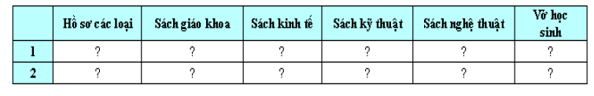

**Bài 3**

**Cho bảng số liệu sau**

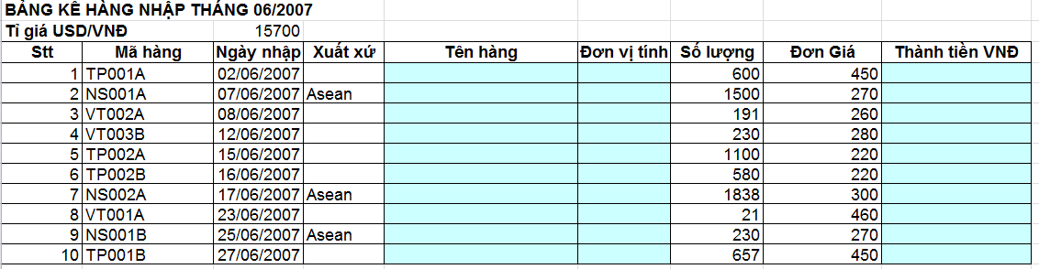

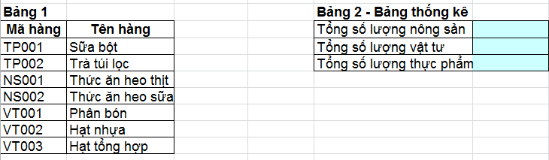

**Yêu cầu:**

1. Tên hàng: Dựa vào mã hàng và dò trong bảng 1.
2. Đơn vị tính: Nếu Mã hàng bắt đầu bằng TP hay NS thì đơn vị tính là “Thùng” còn lại là “Tấn”
3. Thành tiền VNĐ = Số lượng * Đơn giá * Tỉ giá USD/VNĐ
4. Sắp xếp theo xuất xứ, nếu cùng xuất xứ sắp xếp theo ngày nhập hàng
5. Lập bảng thống kê theo mẫu
6. Trích các mặt hàng có xuất xứ Asean và số lượng >=100

**Bài 4**

**Cho bảng số liệu sau**

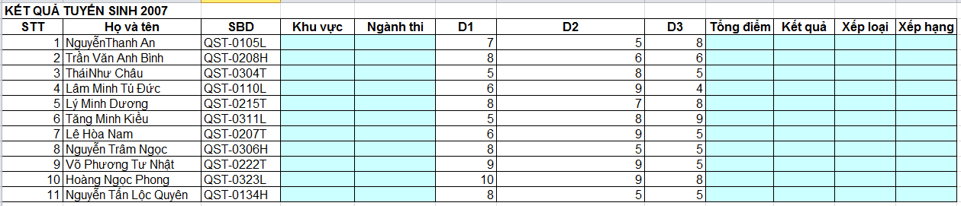

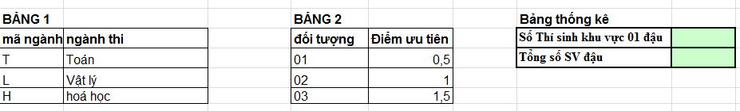

**Yêu cầu:**

1. Khu vực dựa vào kí tự thứ 5 và 6 của SBD cho biết khu vực.
2. Ngành thi dựa vào kí tự cuối và tra trong bảng 1.
3. Tổng Điểm = Điểm thi + Điểm ưu tiên
4. Kết quả: Nếu điểm Tổng điểm>=20 ghi ĐẬU, ngược lại RỚT
5. Xếp loại:
   1. nếu Tổng điểm >=24 và D1>= 8 thì ghi là giỏi,
   2. nếu tổng điểm>=20 và D1>=6.5 thì ghi là khá
   3. nếu tổng điểm>=20 và D1<6.5 thì ghi là TB
   4. ngược lại để trống
6. Lập bảng thống kê
7. Dựa vào tổng điểm để xếp hạng cho HS